Optigrün spendet 30.000 Euro an Bedürftige
Krauchenwies-Göggingen, Dezember 2021
Anstelle von Weihnachtspräsenten für die Kunden spendet Optigrün, Marktführer in der Gebäudebegrünung, in diesem Jahr über 30.000 Euro an soziale Einrichtungen und Bedürftige.
Schon seit Jahren ist es bei Optigrün zu Weihnachten gute Tradition, an Stelle von Weihnachtsgeschenken für die Kunden, soziale Einrichtungen und hilfsbedürftige Menschen zu unterstützen.
Die Vorbereitung hierfür beginnt bereits im Oktober, wenn Uwe Harzmann, Vorstand der Optigrün international AG, seine Mitarbeiter auffordert, ihm Ideen und Vorschläge für die Weihnachtsspenden zu melden. Gerade in der Pandemie-Zeit sind Spenden besonders wichtig, da immer mehr Menschen dadurch in Armut geraten. Und so ist die Unterstützung von Bedürftigen für Uwe Harzmann eine Frage der sozialen Verantwortung, die ein prosperierendes Unternehmen übernehmen muß.
Großes Engagement der Mitarbeiter
Mit großem Engagement der Optigrüner sammelten sich dann auch rasch verschiedenste Hilfsprojekte, Initiativen und Organisationen. Die Vorschläge wurden intensiv geprüft und letztendlich wurden Projekte und Institutionen ausgewählt bei denen die Organisatoren persönlich bekannt sind, um sicher zu stellen, dass die Spenden möglichst 1:1 direkt bei den Bedürftigen ankommen. In diesem Jahr freuen sich 10 Organisationen größtenteils aus der Region über großzügige Spenden.
So erhielt das Haus Nazareth, ein modernes soziales Dienstleistungsunternehmen, eine Spende für seine Jugendhilfeangebote.
Über das Sponsoring einer neuen Markise freuen sich die Kinder des Mariaberger Kindergartens. Mariaberg bietet Bildungsmaßnahmen für Behinderte und begleitet diese bis zur Integration in das Arbeitsleben.
In dem von Martin Riester aus Gutenstein organisierten Projekt Mariphil werden Kinder und Familien auf den Philippinen unterstützt. Neben der „Aktion Reissack“ unterstützt Mariphil die Bildung von Kindern und Jugendlichen und generiert durch die Bewirtschaftung von Reisfeldern und Baumplantagen Einnahmen für Gesundheits- und Sozialprojekte.
Die Kulturvereine hatten in diesem Jahr besonders unter der Pandemie zu leiden. Aus diesem Grund erhielt die Gesellschaft für Kunst und Kultur, KuKu in Sigmaringen ebenfalls eine Spende.
Die Kinder des Kinderhauses Hohenfels-Mindersdorf, die aufgrund problematischer Lebensverhältnisse professionelle Hilfe benötigen, freuen sich ebenfalls über eine Spende.
Ebenso erhielt die Angelo Stiftung in Sigmaringen Unterstützung in ihrem Bestreben, Familien in schwierigen Situationen Hilfe zu bieten.
Aber auch Projekte aus Regionen, in denen Mitarbeiter von Optigrün ansässig sind wurden miteinbezogen.
Uwe Harzmann freute sich über die zahlreichen Vorschläge: „Bei so viel Engagement der Mitarbeiter öffnen wir sehr gerne das Spendensäckel.“ Mit insgesamt über 30.000 Euro konnten alle Organisationen großzügig bedacht werden.

Neben den Geldspenden, verschenkt Optigrün darüber hinaus 24 begrünte, handgemachte Vogelhäuschen an umliegende Kindergärten und Grundschulen. Diese sollen die Kinder im Sinne des Umweltbewusstseins an das Thema Klimaschutz heranführen und bieten außerdem Futter und Schutz für unsere heimischen Vögel. Diese Häuschen wurden in den vergangenen Tagen zusammen mit einem großen Eimer Vogelfutter an die Kindergärten und Grundschulen übergeben.

Die Optigrün international AG ist der marktführende Systemanbieter für Dach- und Bauwerksbegrünung in Europa. Zusammen mit rund 125 Partnerunternehmen im Optigrün-Verbund sowie vielen weiteren Kunden aus dem Garten- und Landschaftsbau begrünt das Gögginger Unternehmen jährlich über 4,0 Millionen Quadratmeter Dachfläche weltweit.
Das von Uwe Harzmann geführte Familienunternehmen beschäftigt europaweit rund 110 Mitarbeiterinnen und Mitarbeiter und kann bereits auf 50 Jahre Erfahrung zurückblicken.

Pressekontakt:
Ilona Nipp
Marketingleiterin
Optigrün international AG
Am Birkenstock 15-19
72505 Krauchenwies-Göggingen
Tel. +49 7576 772 113
i.nipp@optigruen.de
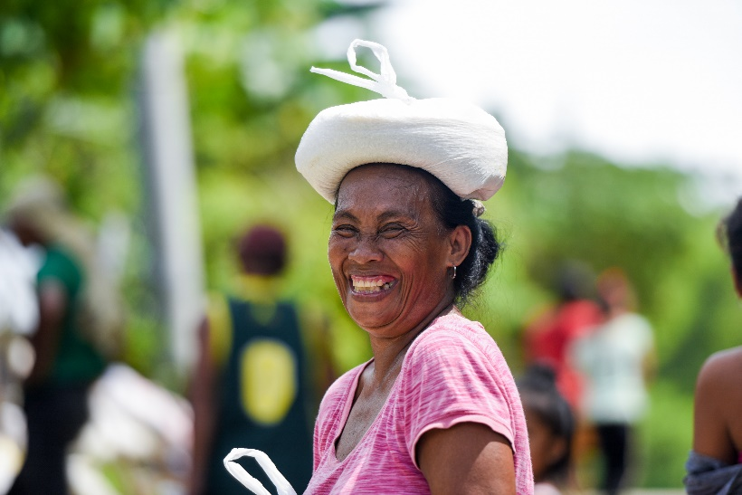

Bildunterschrift: Eine Mutter aus Davao City freut sich über die Reisspende
Copyright: Mariphil
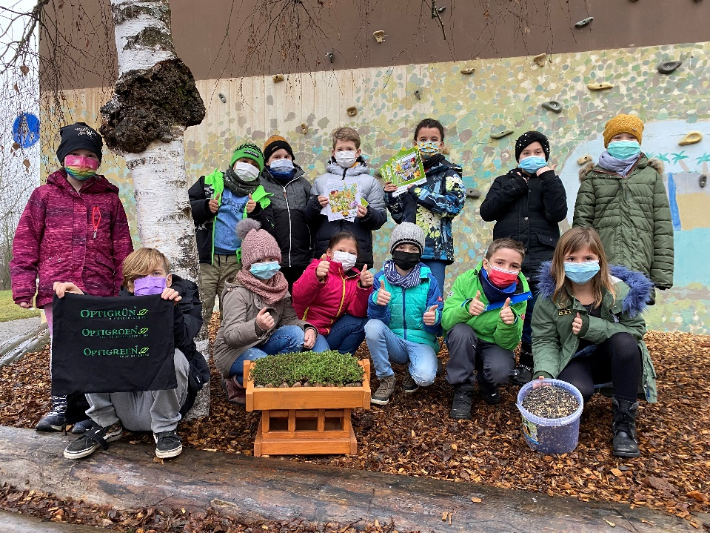

Bildunterschrift: Die Kinder der Gögginger Grundschule freuen sich über das Vogelhaus
Copyright: Optigrün
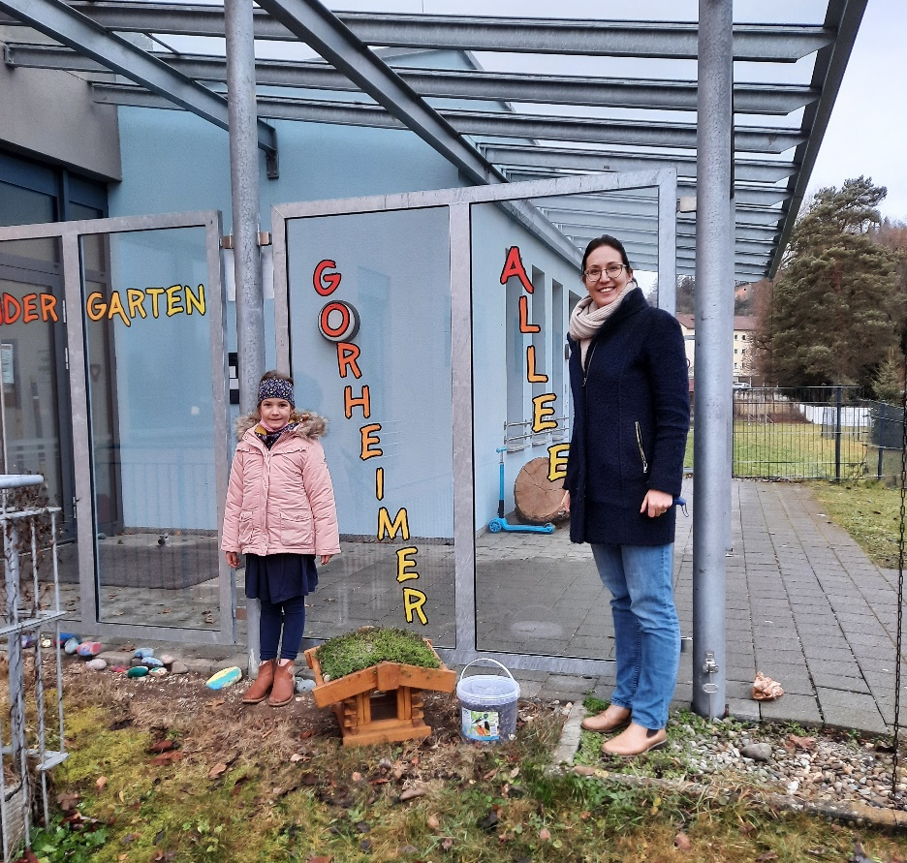

Bildunterschrift: Isabella sorgt dafür, dass die Vögel genügend Futter haben.
Copyright: Optigrün

